雷达原理及信号处理作业6
林子川 202428013229122

信号检测概率和虚警概率的关系图

理论
虚警概率：
$$P_{FA}=\frac{1}{\sqrt{2π}\sqrt{\frac{S}{N}}}\int_{β}^{∞}{e^{-\frac{y^{2}}{2\frac{S}{N}}} dy}$$
$$P_{D}=\frac{1}{\sqrt{2π}\sqrt{\frac{S}{N}}}\int_{β}^{∞}{e^{-\frac{{\left(y-\frac{S}{N}\right)}^{2}}{2\frac{S}{N}}} dy}$$
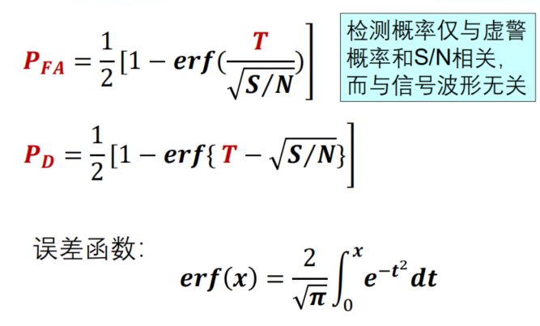
这张PPT上面写的公式是错的，它里面$P_{FA}$和$P_{D}$用的erf函数并不是Matlab定义的erf函数：$\operatorname{erf}\left(x\right)=\frac{2}{\sqrt{π}}\int_{0}^{x}{e^{-t^{2}}dt}$而应该是其它定义。因此在Matlab代码中我使用normcdf和norminv函数进行代替。

步骤
1. 设置变量门限$T$的取值范围。考虑到需要使用对数坐标对检测概率和虚警概率的关系进行画图能更加的清晰，可以在$T$较小的时候均匀取值，在$T$变大之后使用指数取值。
% 设置门限 T 的范围
T_high = logspace(0, 2, 500);
T_low=linspace(-3, 1, 100);
T=[T_low,T_high]; % 合并两个范围

2. 根据公式计算$P_{FA}$和$P_{D}$。
% 虚警概率
P_FA=1-normcdf(T,0,sqrt_snr);
% 检测概率
P_D=1-normcdf(T,snr,sqrt_snr);

结果
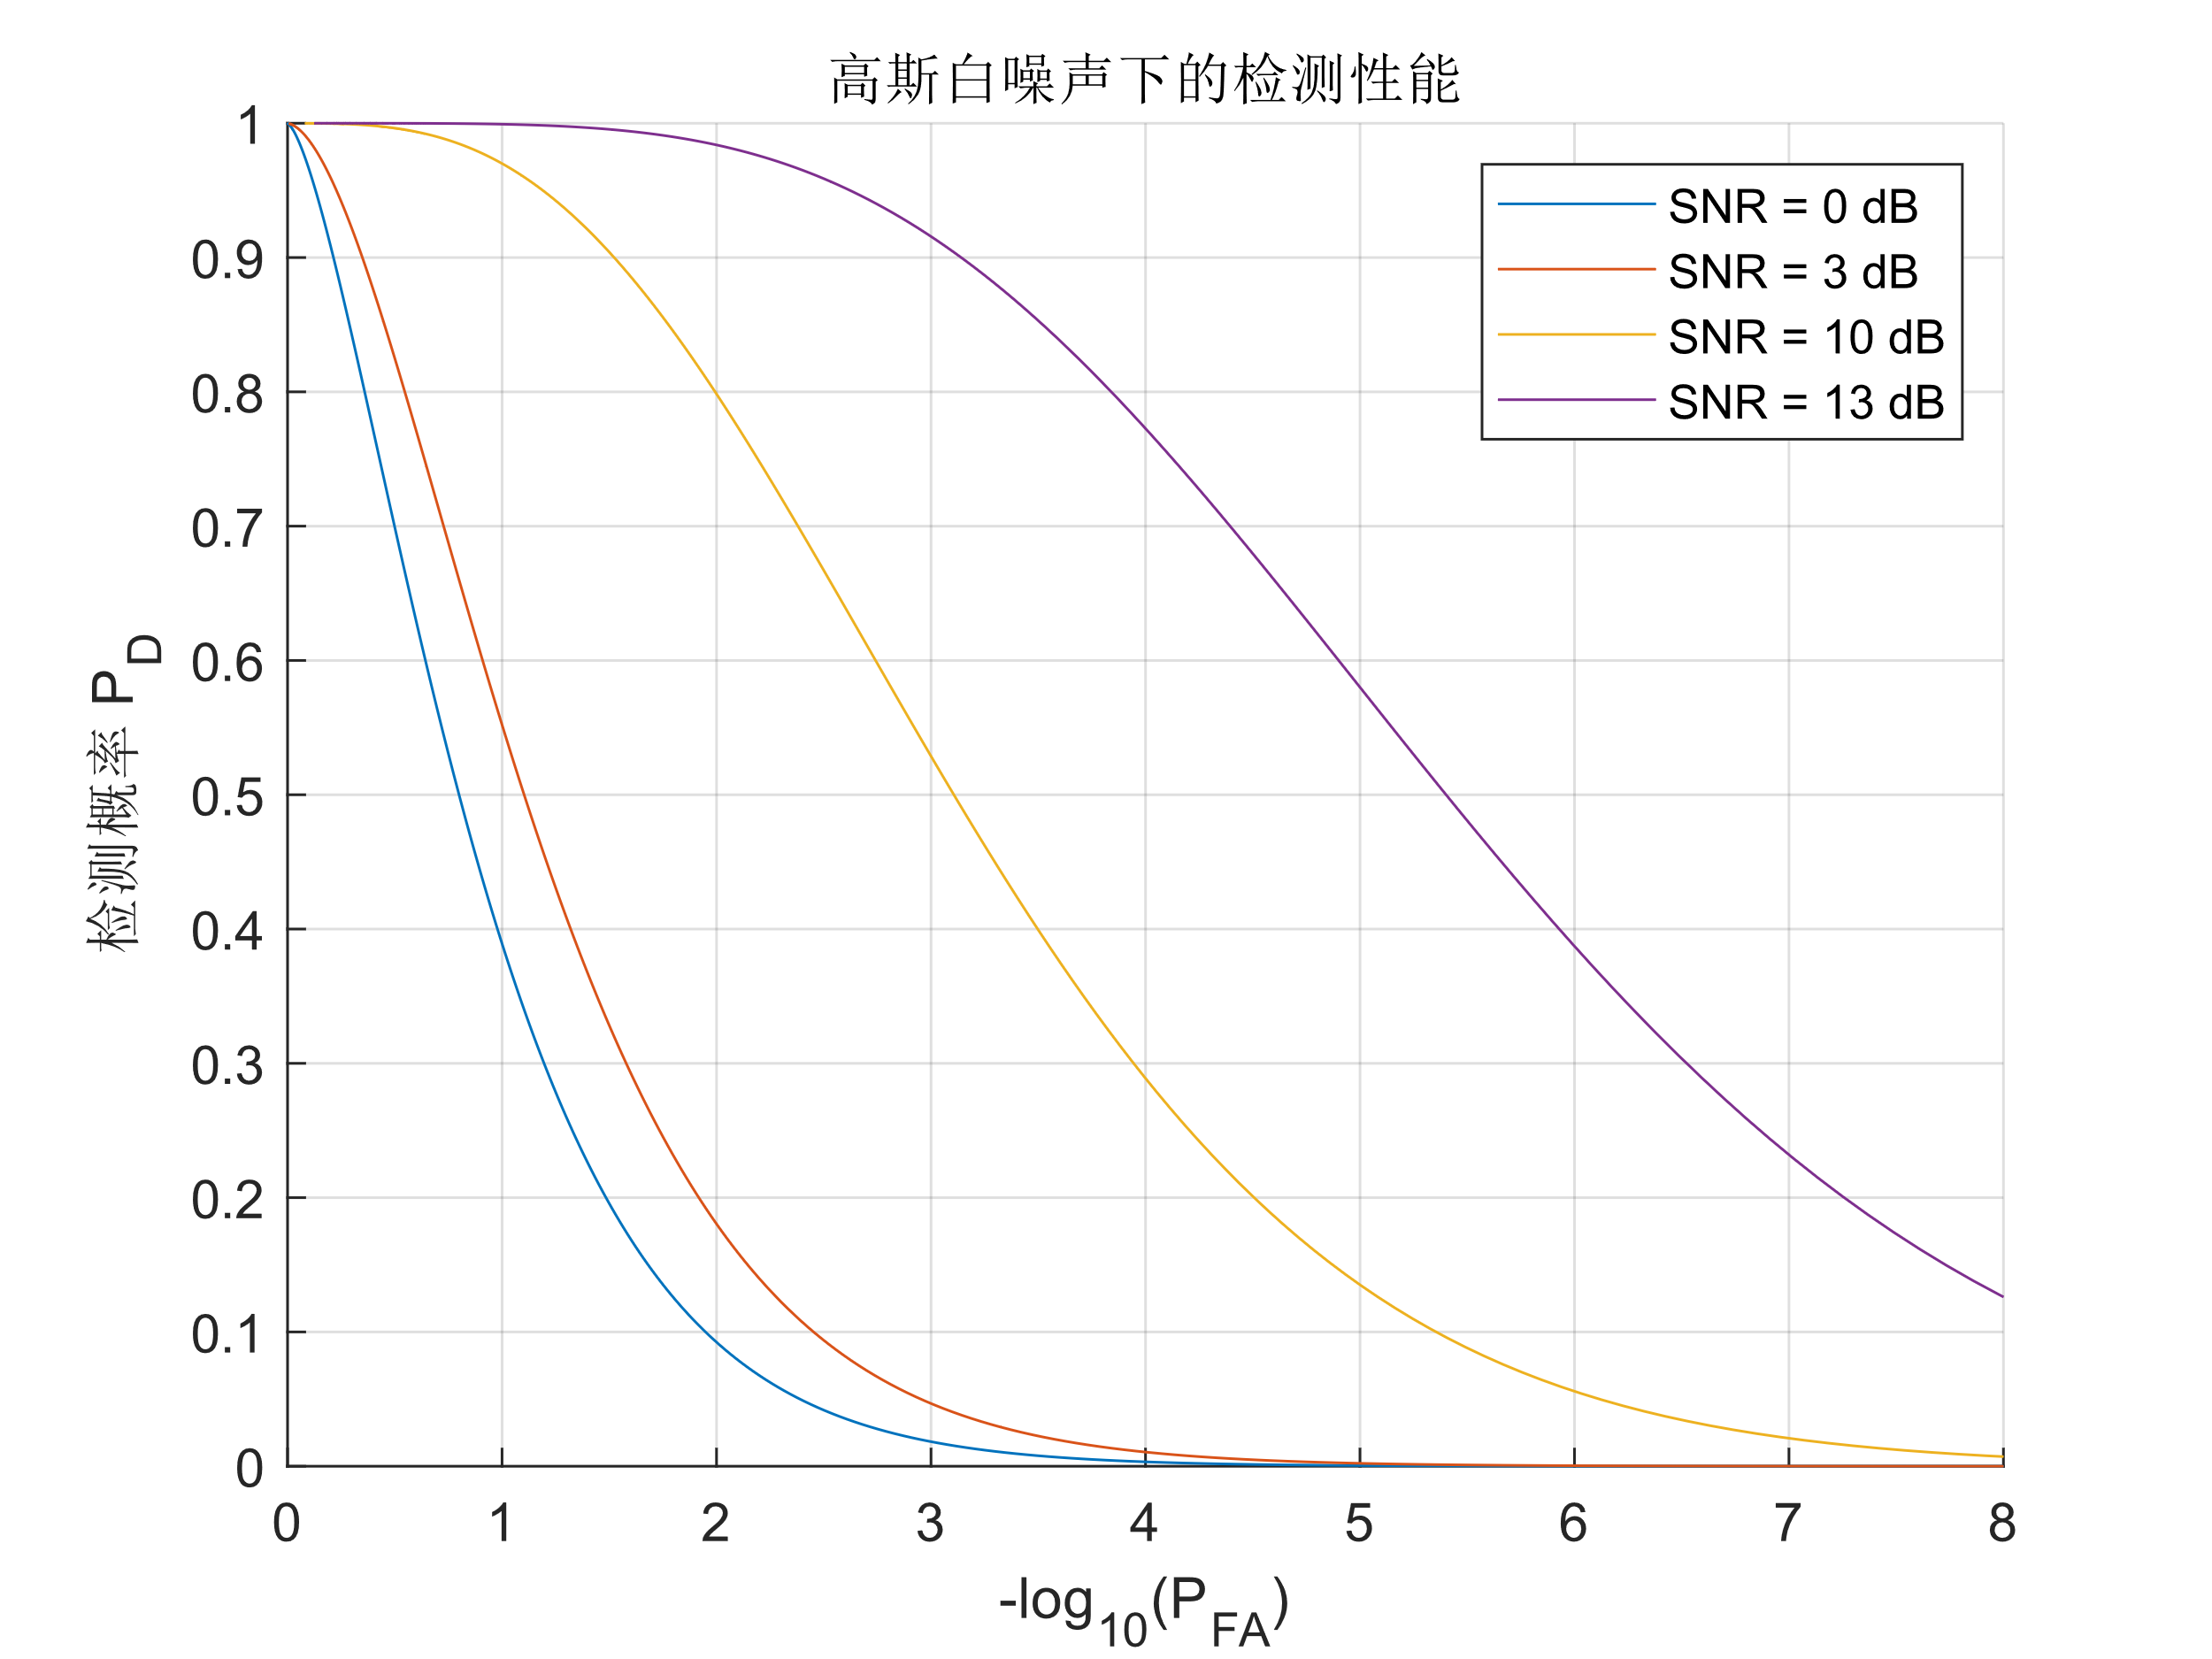

蒙特卡洛实验

步骤
1. 归一化信号和匹配滤波器的功率为1，那么噪声的功率是$\frac{1}{SNR}$
2. 在$(0,1]$随机生成数以决定这个信号是代表0还是1。
3. 对匹配滤波后最当中时刻的信号进行提取，根据该时刻的值处于门限之上还是门限之下进行判定。如果在门限之上但是原发射信号是0，那么虚警次数+1。如果在门限之上并且原发射信号是1，那么命中次数+1。
4. 将虚警次数和命中次数分别除以发射0的次数和发射1的次数，统计得到虚警频率和命中频率。

参数设置
% 线性调频信号参数
fs = 20e6; % 采样率 10 MHz
T = 20e-6; % 脉冲宽度 20 us
B = 5e6; % 带宽 5 MHz
t = 0:1/fs:T-1/fs; % 时间轴
N = length(t); % 点数

% SNR范围（单位dB）
SNR_dB = -30:1:0;
SNR_lin = 10.^(SNR_dB/10);

% 蒙特卡洛次数
N_MC = 1e4;

% 门限设定
P_FA_target = 1e-2; % 虚警概率目标

结果
实验统计的概率没有贴合虚警概率和检测概率，可能是哪里写得不大对。具体情况如图所示：

